Полякова Е.В. 3 класс Литературное чтение 08.02.2022 Урок 60
Тема: А. Куприн. «Слон»
Цели: продолжение знакомства с рассказом А. Куприна «Слон», обогащение словарного запаса учащихся; анализ литературного текста с опорой на систему вопросов учителя; выявление основной мысли произведения;
Развитие речи учащихся, артикуляционного аппарата, дикции; умения анализировать прочитанное и делать выводы; пересказывать.
Воспитание интереса к детской литературе, сочувствия, сострадания.

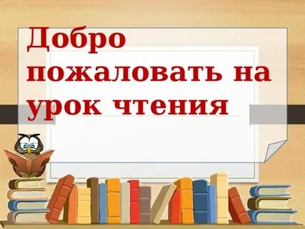

1.Начнём наш урок с разминки. Прочитайте про себя «чистоговорку».
Са-са-са - в лесу бегает лиса.
Со-со-со – у Вовы колесо.
Ос-ос-ос – на поляне много ос.
Су-су-су – было холодно в лесу.
Усь-усь-усь – на лугу пасётся гусь.
Задания: прочитать в обычном темпе, прочитать с ускорением, прочитать громко, прочитать тихо, прочитать весело.
2. Актуализация опорных знаний
(Краткий пересказ текста по ранее составленному плану.)
3. Работа по теме урока
- Подготовьте пересказ от имени мамы, папы, девочки, слона, хозяина слона. (Перескажите близким получившийся рассказ)
- Обсудите, с какой части текста начнется ваш рассказ. Рассказ должен быть кратким. Не забудьте рассказать об эмоциях или чувствах, которые испытывали ваши герои.
4.Домашнее задание.
Проиллюстрируйте понравившийся эпизод рассказа.

